# USE CASE tổng quát

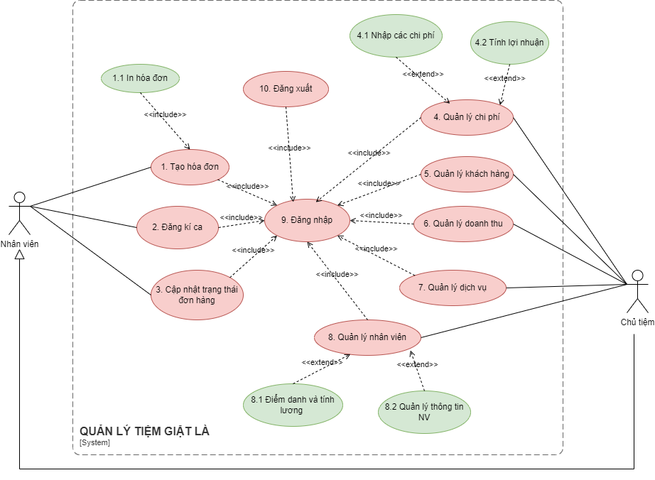

# Mô tả chi tiết & diagram

## Chức năng xuất hóa đơn

### Mô tả chi tiết

|  |  |
| --- | --- |
| Use case ID | 1 |
| Use case name | Tạo hóa đơn |
| Description | Là người dùng, tôi muốn in và tạo hóa đơn cho đơn hàng |
| Actors | Quản lý, nhân viên |
| Priority | High |
| Triggers | Người dùng chọn chức năng xuất hóa đơn |
| Pre-conditions | * Đã đăng nhập vào hệ thống |
| Post-conditions | * Thông tin khách hàng được lưu lại và hóa đơn được tạo thành công * Xuất ra hóa đơn và tổng tiền hàng của khách |
| Main flow | 1. Yêu cầu đăng nhập vào hệ thống 2. Chọn chức năng tạo hóa đơn 3. Nhập thông tin khách hàng 4. Cân và nhập khối lượng hàng vào hóa đơn 5. Tính tiền theo đơn vị tính của hàng hóa và dịch vụ đã chọn cho hóa đơn 6. Thêm thông tin thời gian nhân hàng và nhân viên phụ trách đơn hàng 7. In hóa đơn gồm thông tin và giá tiền của đơn hàng |
| Alternative flows | N/A |
| Exception flows | 1a. Nếu thông tin đăng nhập không hợp lệ thì kết thúc, nếu hợp lệ thì thành công vào hệ thống  5a. Nếu loại dịch vụ khác với đơn vị tính của đơn hàng thì báo “Lỗi tính toán” và kết thúc |
| Business rules | N/A |
| Non-funtional  requirements | N/A |

### Activity Diagram

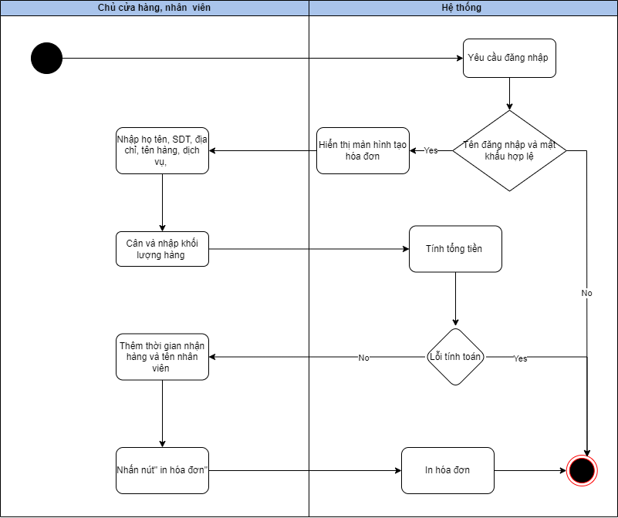

## Chức năng đăng kí ca

### Mô tả chi tiết

|  |  |
| --- | --- |
| Use case ID | 2 |
| Use case name | Đăng kí ca |
| Description | Là nhân viên, tôi muốn đăng kí ca làm việc. |
| Actors | Nhân viên |
| Priority | High |
| Triggers | Người dùng chọn chức năng đăng kí ca |
| Pre-conditions | * Đã đăng nhập vào hệ thống * Thông tin nhân viên đã được lưu trên hệ thống |
| Post-conditions | * Hệ thống lưu thành công lịch làm của nhân viên |
| Main flow | 1. Đăng nhập hệ thống 2. Nhân viên tự sắp xếp lịch 3. Chọn chức năng đăng kí ca 4. Nhân viên nhập giờ làm vào hệ thống 5. Hệ thống lưu lại lịch làm của mỗi nhân viên |
| Alternative flows | N/A |
| Exception flows | 3a. Nếu lịch làm nhân viên nhập vào đã trùng lịch với nhân viên khác thì thông báo “Lịch làm đã tồn tại” và kết thúc |
| Business rules | N/A |
| Non-functional requirements | N/A |

### Activity Diagram

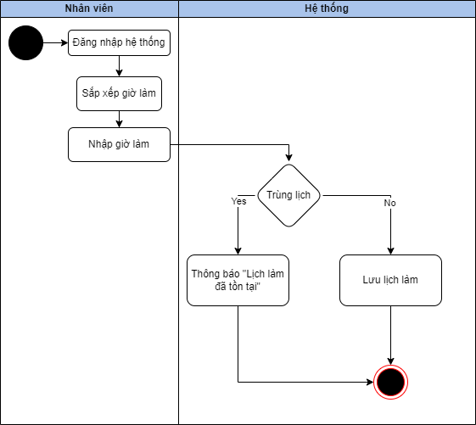

## Chức năng cập nhật đơn hàng

### Mô tả chi tiết

|  |  |
| --- | --- |
| Use case ID | 3 |
| Use case name | Cập nhật thông tin đơn hàng |
| Description | Là người dùng, tôi muốn cập nhật thông tin đơn hàng |
| Actors | Quản lý, nhân viên |
| Priority | High |
| Triggers | Người dùng chọn chức năng cập nhật thông tin đơn hàng |
| Pre-conditions | * Đã đăng nhập vào hệ thống * Thông tin đơn hàng phải được khởi tạo |
| Post-conditions | * Cập nhật được trạng thái đơn hàng * Thống kê số lượng đơn hàng theo trạng thái |
| Main flow | 1. Đăng nhập vào hệ thống 2. Thay đổi trạng thái đơn hàng 3. Hệ thống cập nhật thay đổi trạng thái 4. Xuất ra màn hình số lượng các đơn hàng theo trạng thái |
| Alternative flows | N/A |
| Exception flows | 2a. Nếu hệ thống thay đổi không thành công thì báo “Hệ thống lỗi’ và kết thúc |
| Business rules | N/A |
| Non-funtional  requirements | N/A |

### Activity Diagram

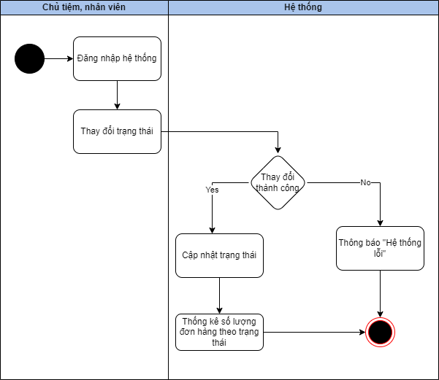

## Chức năng quản lý chi phí

### Nhập chi phí

* Mô tả chi tiết

|  |  |
| --- | --- |
| Use case ID | 4.1 |
| Use case name | Nhập các chi phí |
| Description | Là chủ tiệm, tôi muốn nhập vào các chi phí của tiệm theo tháng |
| Actors | Chủ tiệm |
| Priority | High |
| Triggers | Người dùng chọn chức năng quản lý chi phí |
| Pre-conditions | * Đã đăng nhập vào hệ thống |
| Post-conditions | * Thông tin về thống kê chi phí theo tháng của các nguyên liệu đầu vào và các chi phí khác * Thông tin tổng cộng chi phí |
| Main flow | 1. Đăng nhập hệ thống 2. Chọn chức năng quản lí chi phí theo tháng 3. Nhập thông tin các chi phí trong tháng 4. Lưu thông tin chi phí 5. Hệ thống tính tổng chi phí của tháng 6. Hiển thị tổng chi phí |
| Alternative flows | N/A |
| Exception flows | 3a. Nếu chi phí nhập vào bị trùng thi thông báo “Đã tồn tại” và kết thúc  4a. Nếu lưu không thành công thì thống báo “Lỗi lưu” và kết thúc |
| Business rules | N/A |
| Non-functional requirements | N/A |

* Activity Diagram

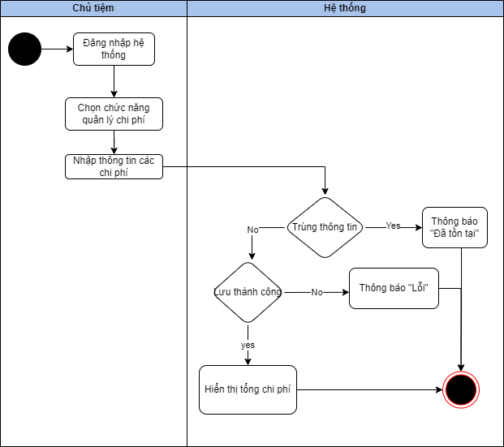

### Tính lợi nhuận

* Mô tả chi tiết

|  |  |
| --- | --- |
| Use case ID | 4.2 |
| Use case name | Tính lợi nhuận |
| Description | Là chủ tiệm, tôi muốn thống kê lợi nhuận của cửa hàng |
| Actors | Chủ tiệm |
| Priority | High |
| Triggers | Người dùng chọn chức năng tính lợi nhuận |
| Pre-conditions | * Đã đăng nhập hệ thống * Có thông tin về tổng doanh thu * Có thông tin về tổng chi phí |
| Post-conditions | * Hiển thị lợi nhuận của cửa hàng lên màn hình |
| Main flow | 1. Đăng nhập hệ thống 2. Chọn chức năng báo cáo lợi nhuận 3. Chọn thời gian cần xem lợi nhuận 4. Hệ thống tính toán lợi nhuận từ doanh thu và chi phí đã tổng hợp 5. Hiển thị thông tin lợi nhuận theo tháng năm |
| Alternative flows | N/A |
| Exception flows | 3a. Nếu thời gian chọn không có dữ liệu thì thông báo “Lỗi” và kết thúc |
| Business rules | * Tổng lợi nhuận = tổng doanh thu – tổng chi phí |
| Non-functional requirements | N/A |

* Activity Diagram

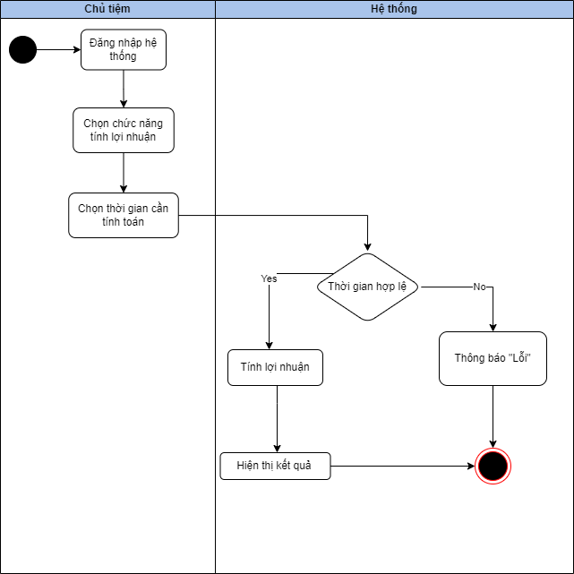

## Chức năng quản lý khách hàng

### Mô tả chi tiết

|  |  |
| --- | --- |
| Use case ID | 5 |
| Use case name | Quản lý khách hàng |
| Description | Là chủ tiệm, tôi muốn quản lý, tìm kiếm thông tin khách hàng. |
| Actors | Chủ tiệm |
| Priority | High |
| Triggers | Người dùng chọn chức năng quản lý khách hàng |
| Pre-conditions | * Đã đăng nhập vào hệ thống * Thông tin khách hàng đã được ghi nhận vào hệ thống sau khi tạo hóa đơn |
| Post-conditions | * Hệ thống hiển thị lên màn hình thông tin của tất cả khách hàng * Thống kê và tổng hợp lịch sử sử dụng dịch vụ của khách hàng |
| Main flow | 1. Đăng nhập hệ thống 2. Người dùng chọn chức năng quản lý khách hàng 3. Người dùng nhập thông tin cần tìm kiếm 4. Hệ thống hiển thị thông tin và lịch sử sử dụng dịch vụ của khách hàng |
| Alternative flows | N/A |
| Exception flows | 2a. Nếu thông tin tìm kiếm không có trên hệ thống thì hệ thống hiển thị “Thông tin không tồn tại” và kết thúc  3a. Nếu hệ thống lỗi truy xuất thông tin thì hiển thị “Hệ thống lỗi” và kết thúc |
| Business rules | N/A |
| Non-functional requirements | N/A |

### Activity Diagram

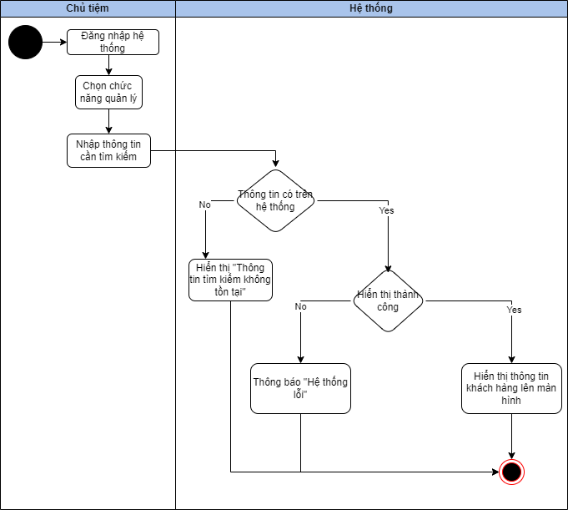

## Chức năng quản lý doanh thu

### Mô tả chi tiết

|  |  |
| --- | --- |
| Use case ID | 6 |
| Use case name | Quản lí doanh thu |
| Description | Là chủ tiệm, tôi muốn báo cáo doanh thu cửa hàng. |
| Actors | Chủ tiệm |
| Priority | High |
| Triggers | Người dùng chọn chức năng quản lí doanh thu |
| Pre-conditions | * Đã đăng nhập vào hệ thống * Thông tin và giá trị đơn hàng đã được lưu vào hệ thống |
| Post-conditions | * Hiển thị doanh thu của cửa hàng lên màn hình |
| Main flow | 1. Đăng nhập vào hệ thống 2. Chọn chức năng quản lý doanh thu 3. Chọn loại báo cáo muốn hiển thị 4. Chọn thời gian hiển thị 5. Hiển thị lên màn hình báo cáo doanh thu |
| Alternative flows | 3a. Báo cáo theo ngày  3b. Báo cáo theo tháng  3c. Báo cáo theo năm |
| Exception flows | 3a. Nếu không chọn loại báo cáo thì thông báo “Lỗi chọn” và kết thúc  4a. Dữ liệu thời gian nhập vào bị lỗi thì thông báo “Thời gian nhập vào bị lỗi” và kết thúc |
| Business rules | N/A |
| Non-functional requirements | N/A |

### Activity Diagram

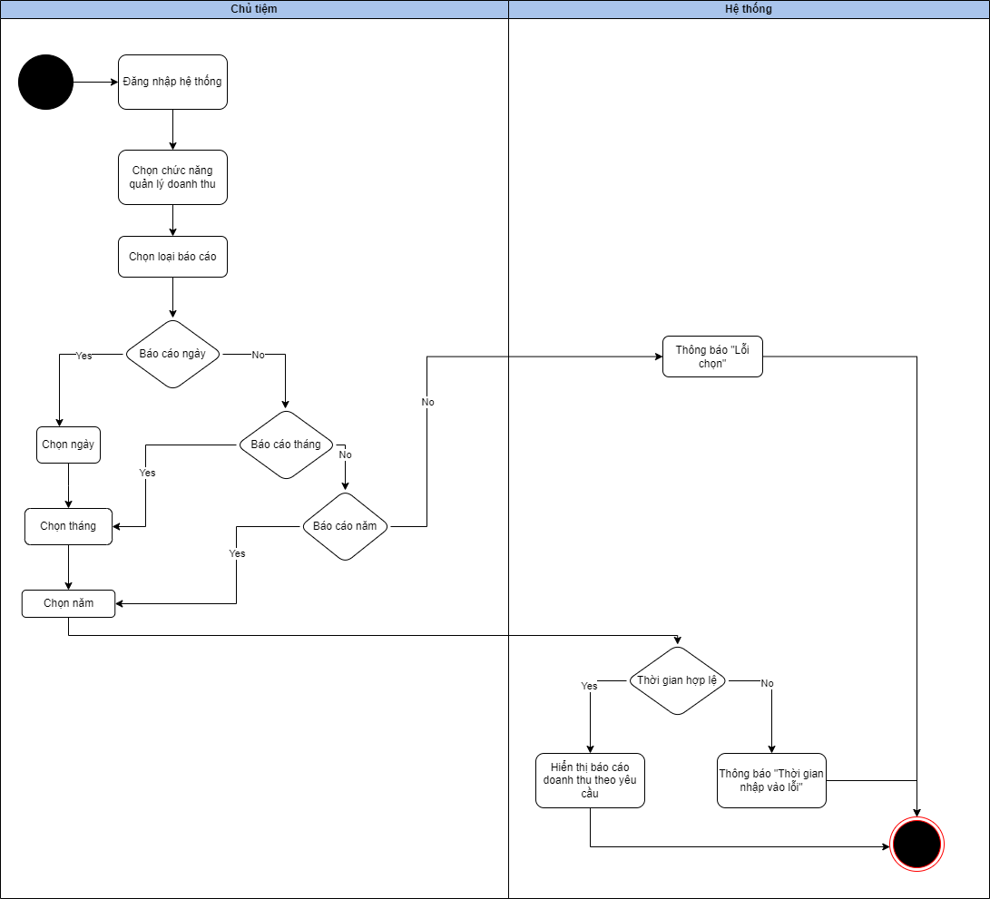

## Chức năng quản lý dịch vụ

### Mô tả chi tiết

|  |  |
| --- | --- |
| Use case ID | 7 |
| Use case name | Quản lý dịch vụ |
| Description | Là chủ tiệm, tôi muốn cập nhật các dịch vụ của cửa hàng |
| Actors | CHủ tiệm |
| Priority | High |
| Triggers | Người dùng chọn chức năng quản lý dịch vụ |
| Pre-conditions | * Đã đăng nhập vào hệ thống |
| Post-conditions | * Cập nhật các dịch vụ thành công |
| Main flow | 1. Đăng nhập hệ thống 2. Chọn chức năng quản lý dịch vụ 3. Chọn kiểu thao tác (thêm mới, xóa, sửa) cho dịch vụ 4. Thực hiện theo thao tác đã chọn 5. Thành công cập nhật dịch vụ và hiển thị lên màn hình chính |
| Alternative flows | N/A |
| Exception flows | 4a. Nếu thực hiện thao tác với dịch vụ không thành công thì hệ thống báo “Thực hiện yêu cầu lỗi” và kết thúc |
| Business rules | N/A |
| Non-functional requirements | N/A |

### Activity Diagram

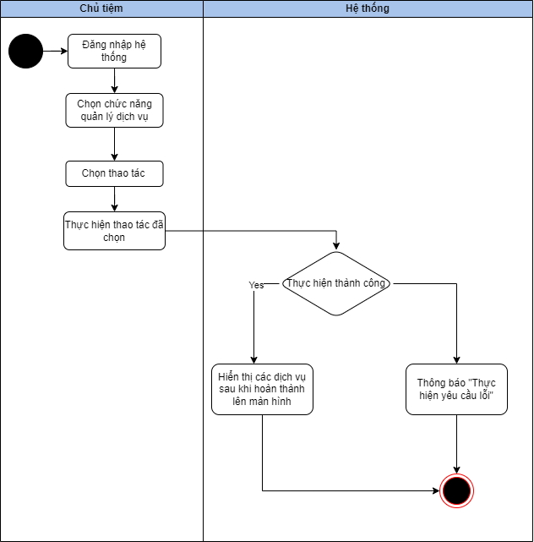

## Chức năng quản lý nhân viên

### Điểm danh và tính lương

* Mô tả chi tiết

|  |  |
| --- | --- |
| Use case ID | 8.1 |
| Use case name | Điểm danh và tính lương |
| Description | Là chủ tiệm, tôi muốn điểm danh và tính lương cho nhân viên |
| Actors | Chủ tiệm |
| Priority | High |
| Triggers | Người dùng chọn chức năng điểm danh và tính lương |
| Pre-conditions | * Đã đăng nhập vào hệ thống * Thông tin nhân viên đã được lưu trên hệ thống |
| Post-conditions | * Hệ thống điểm danh và tính lương thành công cho mỗi nhân viên |
| Main flow | 1. Đăng nhập hệ thống 2. Chọn chức năng điểm danh và tính lương 3. Chọn nhân viên rồi nhập vào giờ đến làm và ra ca của nhân viên đó 4. Chọn nhân viên muốn tính lương 5. Hệ thống tính lương theo số giờ làm và mức lương của mỗi nhân viên |
| Alternative flows | N/A |
| Exception flows | 3a. Nhập giờ bị lỗi thì thông báo “Giờ nhập vào không hợp lệ” và kết thúc |
| Business rules | N/A |
| Non-functional requirements | N/A |

* Activity Diagram

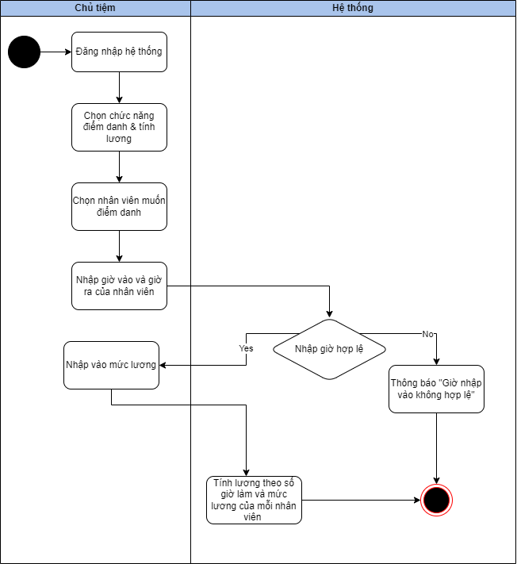

### Quản lý thông tin nhân viên

|  |  |
| --- | --- |
| Use case ID | 8.2 |
| Use case name | Quản lý thông tin nhân viên |
| Description | Là chủ tiệm, tôi muốn thực hiện các chức năng quản lý nhân viên |
| Actors | Chủ tiệm |
| Priority | High |
| Triggers | Người dùng chọn chức năng quản lý thông tin nhân viên |
| Pre-conditions | * Đã đăng nhập vào hệ thống |
| Post-conditions | * Hệ thống lưu thành công thông tin nhân viên |
| Main flow | 1. Yêu cầu đăng nhập hệ thống 2. Thực hiện nhập thông tin nhân viên 3. Quản lý các chức năng của nhân viên |
| Alternative flows | N/A |
| Exception flows | 1a. Nếu thông tin đăng nhập hợp lệ thì thành công vào hệ thống, nếu không thì kết thúc  2a. Nếu thông tin sai thì báo lỗi và nhập lại từ đầu  3a. Nếu cập nhật không thành công thì báo lỗi và hủy bỏ |
| Business rules | N/A |
| Non-functional requirements | N/A |

* Activity Diagram

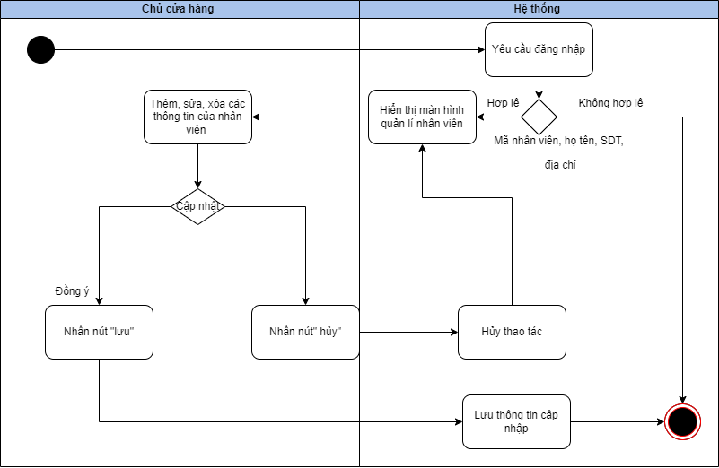

## Đăng nhập

### Mô tả chi tiết

|  |  |
| --- | --- |
| Use case ID | 9 |
| Use case name | Đăng nhập |
| Description | Là người dùng, tôi muốn đăng nhập vào hệ thống |
| Actors | Quản lý, nhân viên |
| Priority | High |
| Triggers | Người dùng chọn chức năng đăng nhập |
| Pre-conditions | * Thông tin tài khoản và mật khẩu đã được tạo và có trên hệ thống |
| Post-conditions | * Thành công đăng nhập vào hệ thống |
| Main flow | 1. Truy cập ứng dụng 2. Nhập thông tin tài khoản 3. Hệ thống ghi nhận đăng nhập |
| Alternative flows | N/A |
| Exception flows | 2a Nếu thông tin tài khoản sai hoặc không có hiển thị “Không tồn tại tài khoản” và kết thúc. |
| Business rules | N/A |
| Non-funtional  requirements | N/A |

### Activity Diagram

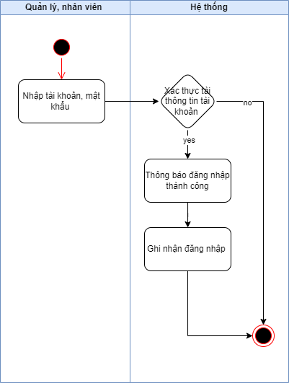

## Đăng xuất

### Mô tả chi tiết

|  |  |
| --- | --- |
| Use case ID | 10 |
| Use case name | Đăng xuất |
| Description | Là người dùng, tôi muốn đăng xuất ra khỏi hệ thống |
| Actors | Chủ tiệm, nhân viên |
| Priority | High |
| Triggers | Người dùng chọn chức năng đăng xuất |
| Pre-conditions | * Đã đăng nhập vào hệ thống |
| Post-conditions | * Thành công đăng xuất ra khỏi hệ thống |
| Main flow | 1. Đăng nhập thành công 2. Thoát hệ thống 3. Đăng xuất thành công |
| Alternative flows | N/A |
| Exception flows | N/A |
| Business rules | N/A |
| Non-funtional  requirements | N/A |

### Activity Diagram

